Памятка для родителей (законных представителей), педагогов.
Как войти в Личный кабинет системы Навигатор дополнительного образования Белгородского района, если ранее уже зарегистрировались.
1.В Поисковике набираем: Навигатор Дети 31(https://р31.навигатор.дети/).
2.По ссылке заходим на страницу.
3. В правом верхнем углу нажать на слово «Вход».
4. Заполнить пункты (электронну почту, указанную при регистрации, пароль).
5. Если не помните, какой электронный адрес был вами указан при регистрации Личного кабинета, обратитесь к системному администратору, отвечающему за Навигатор,той организации, которую посещает ваш ребёнокили по тел.: 29-35-79.
6. Если не помните пароль, выберите кнопку «не помню пароль».
7. На указанную почту будет отправлен новый пароль.
8. Снова через кнопку «Вход» войдите в личный кабинет.
9. Если в правом верхнем углу есть ваши Фамилия Имя Отчество, значит, вы вошли в Личный кабинет.
10. Нажав на саму запись своих ФИО, вы можете войти в личныйпрофиль (в профиле пользователь может вносить изменения и сохранять их); здесь же есть вкладки с данными о детях, история заявок и др. (как на фото):

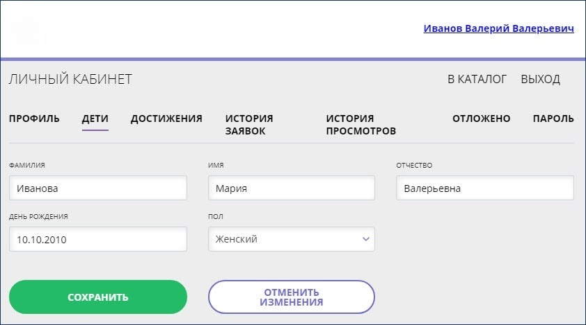

Для подачи заявки на обучение в кружок, секцию, объединение:

- Если вы в Личном профиле, нажмите «В КАТАЛОГ», если- на главной странице Личного кабинета, заполните Гибкий поиск программ.
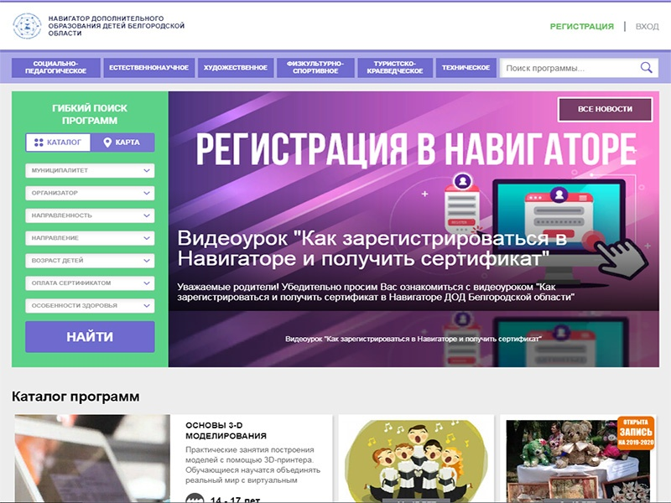

- Слева, в Гибком поиске программ заполните три поля:
МУНИЦИПАЛИТЕТ-Белгородский район;
ОРГАНИЗАТОР-центр дополнительного образования «Успех» (или нужную школу, сад);
НАПРАВЛЕННОСТЬ выберите соответствующую нужной программе.
3. Ниже нажмите большую кнопку «НАЙТИ».
4. В открывшемся списке программ найдите нужную (ориентируйтесь по названию и фото обложки программы), нажмите на неё.
5. Ознакомьтесь с открывшейся карточкой программы, нажмите зелёную кнопку «записаться».
6. Следуя подсказкам, подайте заявку на программу.

Желаем Вам и Вашим детям достижений и побед в дополнительном образовании!

